Hw5_fall2015_A1035531

1

對比於不使用繼承，使用繼承的程式比較簡短而且也比較容易修改，重複使用性也比較高。

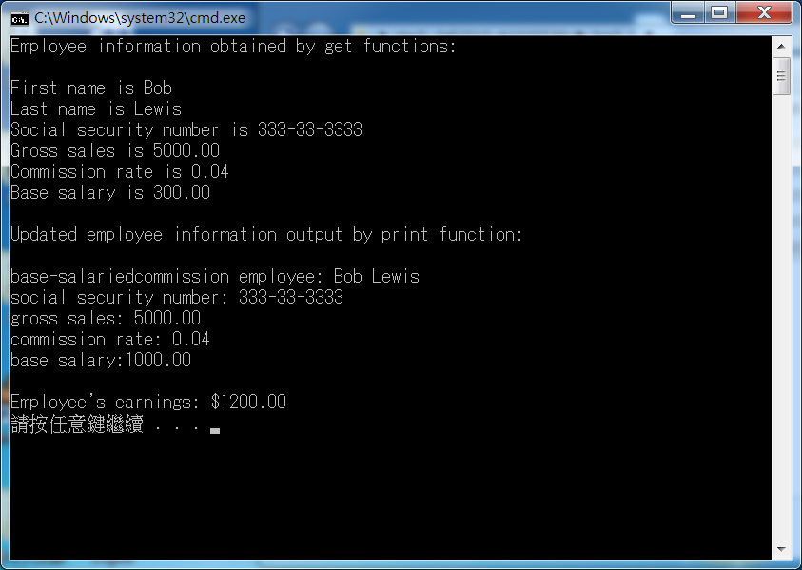

2

